UKEPLAN FOR 3.TRINN UKE 24

|  |  |
| --- | --- |
|  | |
|
| Norsk | Vi leser og skriver fortellinger. |
| Matte | Vi repeterer de fire regneartene. |
| Engelsk | Topic: Summer. We practice writing and reading. |
| Begreper/ord | Bedriftsbesøk, isproduksjon, iskremfabrikk, råvarer, de fire regneartene |
| Sosialt | Jeg tåler motgang i lek. |

**ØVEORD: iskrem, fabrikk, stolt, jobb, krokan, fløte**

|  |  |  |
| --- | --- | --- |
| **DAG:** | **LEKSE:** | **INFO: Til de voksne** |
| **Til tirsdag** | **Første skoledag etter pinse.** | Tirsdag er det Orienteringsdag. Klær etter vær. |
| **Til onsdag** | **Norsk: 3A: Les liten lesebok**  **3B: Hefte** |  |
| **Til torsdag** | **Norsk: 3A: Les liten lesebok**  **3B: Hefte** | 3B skal gå til Hennig Olsen. Klær etter vær. Ta med god matpakke. |
| **Til fredag** | **Norsk: 3A: Les liten lesebok**  **3B: Hefte** | Alle biblioteksbøker **MÅ**  leveres. |
| **Ukelekse** | Norsk øvebok. Skriv hver dag. |  |

Tirsdag 10. juni er det orienteringdag for 1.- 4. trinn. Kle barnet ditt etter været.

3B skal til Hennig Olsen på torsdag. Vi skal være der klokken 10:00. Vi går fra skolen ca. 09:15, klær etter vær og en god matpakke er lurt å ha med.

**Sommerles!**

[**https://altom.sommerles.no/for-foresatte/**](https://altom.sommerles.no/for-foresatte/)

Sommerles.no er i utgangspunktet en digital kampanje, men det er også mulig å få lesekort på biblioteket og delta analogt. På nettsiden kan barna samle poeng for hver side de leser, se hva venner leser og skaffe seg digitale trofeer som de kan samle på. De kan også følge en spesialskrevet fortelling av forfatter Mari Moen Holsve, og svare på oppgaver i tilknytning til den.

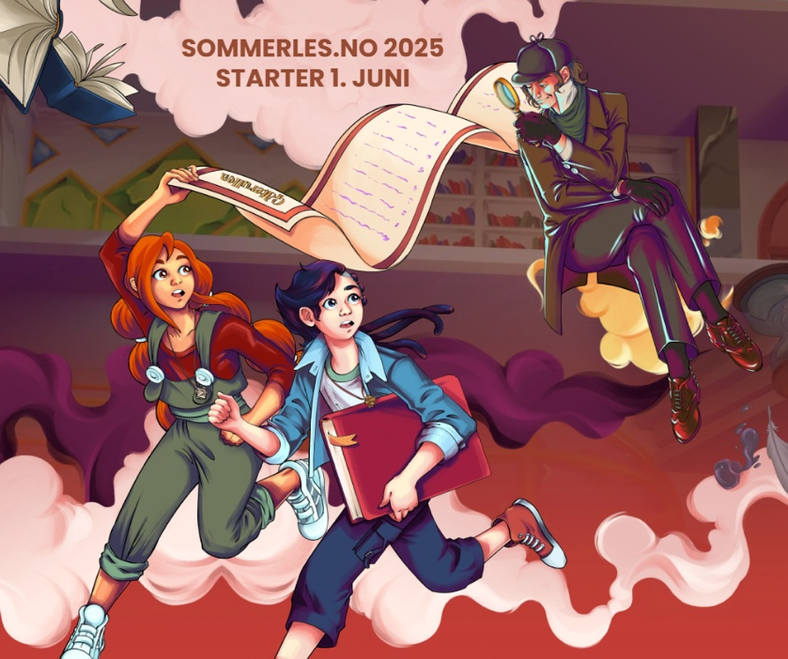

Ha en fin uke 😊 Hilsen Kristin, Amalie, Hanne, Henriette og Elisabeth